FREE FIRE

¿Qué es?
El battle royale gratuito para celulares la rompe en Latinoamérica y cada vez tiene más jugadores. Te contamos de qué se trata.
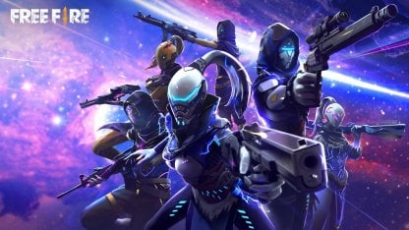

La búsqueda puede resultar extraña para algunos, innecesaria para aquellos conocedores e inevitable para varios que escucharon el nombre y no saben a qué se refiere. ¿Qué es Free Fire? ¿Qué significa Free Fire? Y no se refiere a su significado en español, sino al nombre de un videojuego gratuito para celulares que no deja batir récords, tanto en cantidad de usuarios como en espectadores para sus torneos de deportes electrónicos.

Este videojuego desarrollado por Garena tiene mecánicas de Battle Royale, una especie de PUBG o Fortnite, que está disponible para smartphones con Android o iOS. El título se lanzó en su fase beta el 30 de septiembre de 2017 y en 2021 se convirtió en el primer título de su género en superar las mil millones de descargas en Google Play. Además, se coronó como el juego más exitoso en Sudamérica con más de 13 millones de descargas.
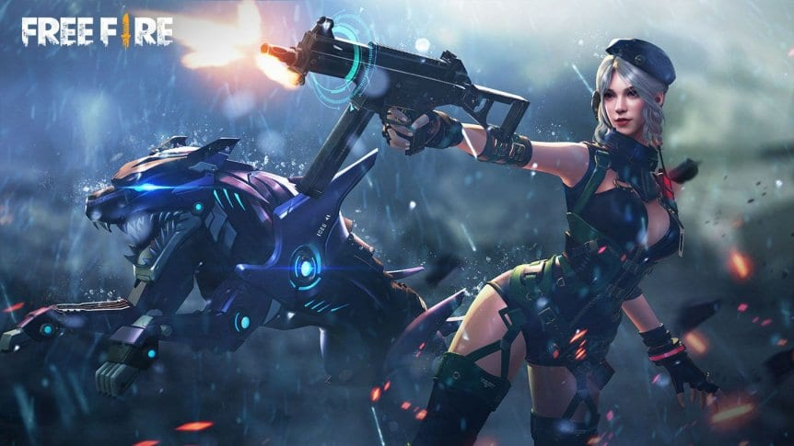

Consecuencias

Efectos en el cerebro
Liberación de dopamina: El juego te hace sentir emoción y recompensa (cuando ganas o eliminas enemigos), lo que puede hacer que quieras jugar más.

Atención rápida: Mejora la capacidad de reaccionar rápido, pero puede hacer que te cueste concentrarte en cosas más largas como estudiar.

Toma de decisiones: Aprendes a decidir rápido bajo presión.

2. Manejo del tiempo
Puedes perder la noción del tiempo fácilmente (una partida lleva a otra).

Si no te controlas, puedes dejar de hacer:
tareas
actividades físicas
convivencia familiar

3. Efectos en el sueño
Jugar en la noche puede:
dificultar que te duermas
hacer que duermas menos
provocar cansancio al día siguiente
La luz del celular afecta tu descanso.

4. Emociones y comportamiento
Puede generar:
frustración
enojo
estrés
También puede volverte competitivo o incluso agresivo si no controlas tus emociones.

5. Salud física
Problemas comunes:
cansancio visual
dolor de cuello o espalda
molestias en manos (por usar mucho el celular)
Falta de actividad física si pasas muchas horas jugando.

6. Vida social
Positivo: puedes hacer amigos en línea y jugar en equipo.
Negativo: puedes aislarte y convivir menos con personas en la vida real.

7. Dinero y compras dentro del juego
Free Fire tiene compras (skins, diamantes).
Puede generar:
gasto innecesario
presión por tener mejores cosas que otros jugadores

8. ¿Cuándo se vuelve un problema?
Se vuelve preocupante cuando:
juegas muchas horas al día
dejas de cumplir responsabilidades
te enojas demasiado al perder
no puedes dejar de jugar

9. ¿Cómo jugar sin que te afecte?
Pon un límite de tiempo (ej. 1–2 horas al día)
No juegues antes de dormir
Haz ejercicio o sal con amigos
Cumple primero tus tareas

Conclusión (por si la necesitas)
Jugar Free Fire puede ser divertido y hasta útil para desarrollar habilidades, pero si no se controla el tiempo puede afectar la salud, el estudio y las emociones. Lo importante es usarlo con moderación.

Ventajas

Ahora, revisa la lista de beneficios y ventajas de jugar Free Fire:

Desarrolla el cerebro : preguntarle a un niño pequeño sobre algo en Free Fire, para que cuenten todo en los detalles más pequeños y con mucha facilidad, lo que demuestra que jugar el juego desarrolla su mente.

Aprende a planificar : para jugar Free Fire necesitas tener una planificación, saber dónde aterrizar y cuándo entrar en pie. La mayoría de las veces esta planificación se incorpora a la vida real, lo que puede ser de gran beneficio para los usuarios.

Desarrollo de la visión : en una pantalla donde suceden varios detalles simultáneamente, los jugadores se ven obligados a ser conscientes de todo lo que les rodea, por lo que Free Fire aumenta y desarrolla la visión de los jugadores. Aunque deben ser conscientes del límite máximo de juego por día.

Cumplimiento de las reglas : Free Fire tiene numerosas reglas que los jugadores deben conocer para no perder sus cuentas. Además, ven videos de YouTube y escuchan a los streamers hablando sobre reglas y todo el tiempo.

Nuevo conocimiento : antes de que apareciera el Battle Royale de Garena, muchas personas ni siquiera sabían qué era Discord, Twitter u otras plataformas de transmisión además de YouTube.

Ganar dinero : aunque muchos jugadores gastan mucho dinero en el juego, también es posible ganar dinero con Free Fire, ya sea grabando vídeos o incluso ganando los numerosos campeonatos amateur que existen a diario en la comunidad.

Aprendizaje : para hacerlo bien en el juego, los usuarios deben aprender cosas rápidamente y también adaptarse a las nuevas actualizaciones y cambios. Si pueden hacer lo mismo en la vida real y en los estudios, aprenderán todo muy fácilmente.

Desarrollo motor : la práctica de jugar con los dedos ayuda en el desarrollo motor, pues es necesario tener reflejos y pensamiento acelerado en el campo de batalla.

Sociabilidad : las personas que juegan Free Fire desarrollan relaciones y facilitan la sociabilidad, esto se debe a que el juego se lleva a cabo en conversaciones con sus amigos, de hecho, la comunicación es fundamental para jugar bien.

Desventajas

Como se dijo anteriormente, es necesario estar al tanto de algunos problemas que los juegos, incluido Free Fire, pueden causar, entre ellos están:

Problemas de visión : aunque decíamos más arriba que Free Fire desarrolla la visión, si los jugadores pasan más de 2 horas jugando, tendrán problemas en los ojos.

Irritabilidad : Free Fire se juega con concentración y al molestar a una persona durante su juego, puede irritarse. Por eso es importante recordar que Battle Royale es solo un juego y que hay otras obligaciones en la vida real.

Pérdida de amigos reales : como los partidos se juegan en dispositivos móviles, los jugadores de Free Fire rechazan las llamadas e ignoran a los amigos de la vida real que los buscan durante los juegos. Como en el punto anterior, deben estar atentos y no dejar que esto suceda.

Pérdida de dinero : de la misma manera que es posible ganar dinero jugando Free Fire, también es posible perderlo. Los usuarios gastan mucho dinero comprando diamantes para participar en eventos del juego y obtener ropa y artículos para sus personajes.

Dificultad para estudiar : otra desventaja de Free Fire puede ser la dificultad para estudiar, eso se debe a que los jugadores están jugando Battle Royale todo el tiempo. En este caso, hay que recordar que es solo un juego y una afición y que no puede ser una prioridad.

Consejo de seguridad

- Protege tu cuenta
No compartas tu contraseña con nadie
Usa contraseñas seguras (con números y letras)
Vincula tu cuenta a redes confiables

- Evita estafas
No confíes en páginas que prometen “diamantes gratis”
No descargues apps externas sospechosas
Verifica siempre que sea contenido oficial

- Cuida tu información personal
No compartas datos como tu nombre completo, dirección o escuela
Evita hablar con desconocidos dentro del juego

- Controla el tiempo de juego
No juegues demasiadas horas seguidas
Descansa la vista y el cuerpo
Organiza tu tiempo entre escuela y juego

- Cuidado con las compras
No gastes dinero sin permiso de tus padres
Evita compras impulsivas dentro del juego

- Juega con supervisión (si eres menor)
Comenta con tus padres sobre el juego
Ajusta controles parentales si es necesario

- Cuida tu comportamiento
No insultes ni acoses a otros jugadores
Reporta jugadores que hagan trampa o sean ofensivos

Historia

Free Fire, lanzado el 4 de diciembre de 2017 por Garena y desarrollado por 111dots Studio, revolucionó los juegos battle royale móviles al optimizarse para dispositivos de gama baja. 50 jugadores saltan a una isla y buscan sobrevivir en partidas de 10 minutos, lo que convirtió al título en un fenómeno global, especialmente en Latinoamérica y el sudeste asiático.

Orígenes y Desarrollo
- Creación: Fue creado por el pequeño estudio vietnamita 111dots Studio, y posteriormente adquirido y distribuido por Garena, empresa de Singapur dirigida por Forrest Li.
- Lanzamiento: Salió oficialmente a finales de 2017. Su éxito radicó en que ocupaba poco espacio (menos de 500 MB inicialmente) y corría en teléfonos de gama baja, democratizando el género battle royale.
- Lore/Historia de Fondo: La trama se sitúa en el año 2034. La empresa "Horizon" captura a personas para un experimento de estrés llamado "Proyecto Bermuda", forzando mutaciones para desbloquear el potencial genético humano. Los personajes son enviados a la isla a luchar por sus vidas.

Evolución del Fenómeno
- Expansión: Con actualizaciones constantes, Garena introdujo personajes con habilidades activas y pasivas, mapas nuevos, y el modo de juego "Duelo de Escuadras".
- Colaboraciones: Free Fire ha realizado eventos con grandes figuras como Cristiano Ronaldo y Anitta, así como con marcas y otras franquicias, manteniendo el interés activo de la comunidad.
- Competitivo: Se consolidó como un referente en los Esports móviles, organizando torneos profesionales a nivel mundial.
- Versiones: Posteriormente se lanzó Free Fire Max, una versión con mejores gráficos para dispositivos de gama alta.

Nota: La historia del juego se entrelaza con el desarrollo de personajes y la trama oscura de la organización Horizon, narrada frecuentemente a través de sus tráilers y eventos de temporada.

Enfermedades

Jugar Free Fire, como cualquier otro videojuego, no causa enfermedades específicas por sí solo, pero su uso excesivo o adictivo puede derivar en problemas de salud física y mental reconocidos por organismos internacionales.
Aquí tienes los principales riesgos y afecciones asociados:
Salud Mental y Comportamiento
- Trastorno por videojuegos: La Organización Mundial de la Salud (OMS) clasifica la adicción a los videojuegos como una enfermedad mental. Se caracteriza por la pérdida de control sobre el tiempo de juego y el descuido de otras actividades vitales.
- Irritabilidad y agresividad: El uso compulsivo puede generar episodios de agresividad o respuestas impulsivas, especialmente ante la pérdida de la noción del tiempo.
- Ansiedad y estrés: Se utiliza a menudo para canalizar el estrés, pero su exceso puede provocar el efecto contrario, generando dependencia emocional y ansiedad por querer jugar constantemente.
- Aislamiento social: Dificultad para mantener relaciones saludables con familiares y amigos cercanos.

Problemas Físicos
- Dolores musculares y de articulaciones: Las malas posturas prolongadas suelen causar dolores de espalda, cuello y manos.
- Sedentarismo y Obesidad: La falta de actividad física por pasar horas sentado aumenta el riesgo de sobrepeso, una preocupación creciente en jóvenes según la OMS.
- Trastornos del sueño: Jugar hasta altas horas de la noche altera los ciclos de sueño, provocando fatiga crónica y falta de concentración.
- Fatiga visual: La exposición prolongada a la luz azul de las pantallas puede causar irritación ocular y visión borrosa.
- Alteraciones del ritmo cardíaco: Algunos estudios sugieren que la intensidad de los juegos de acción puede afectar temporalmente el ritmo cardíaco debido a la sobreexcitación.

